Министерство науки и высшего образования Российской Федерации

Федеральное государственное бюджетное образовательное учреждение

высшего образования

«Вятский государственный университет»

Колледж ВятГУ

**ОТЧЕТ**

**ПО ДОМАШНЕЙ КОНТРОЛЬНОЙ РАБОТЕ №3**

**«ИЗУЧЕНИЕ БАЗОВЫХ ПРИНЦИПОВ ОРГАНИЗАЦИИ ПРОЦЕДУР И ФУНКЦИЙ»**

**ПО ДИСЦИПЛИНЕ «ОСНОВЫ АЛГОРИТМИЗАЦИИ И ПРОГРАММИРОВАНИЯ»**

Выполнил: студент учебной группы

ИСПк-205-52-00

Самоделкин Матвей Владиславович

Преподаватель:

Сергеева Елизавета Григорьевна

Киров

2022

**1. Цель домашней контрольной работы:** изучить базовую структуру организации программы и основные конструкции языка программирования Pascal.

**2. Формулировка задания**

Вариант 9

1. Реализовать программу вычисления площади фигуры, ограниченной кривой 2*x3+(-2)*x2+(-1)*x+(19) и осью OX (в положительном части по оси OY).

2. Вычисление определенного интеграла должно выполняться численно, с применением метода Симпсона.

3. Пределы интегрирования вводятся пользователем.

4. Взаимодействие с пользователем должно осуществляться посредством case-меню.

5. Требуется реализовать возможность оценки погрешности полученного результата.

6. Необходимо использовать процедуры и функции там, где это целесообразно.

1. **Схема алгоритма с комментариями**

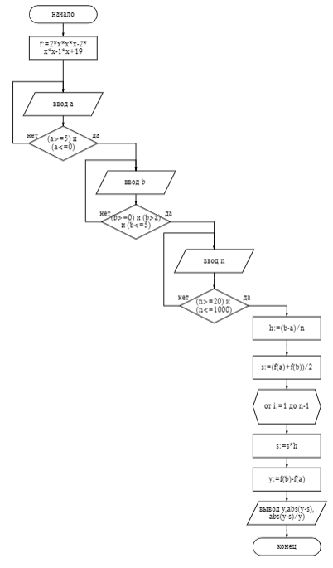

Рисунок 1 – Схема алгоритма

1. **Код программы 1.1**
2. **function** f(x:real):real;
3. **begin**
4. f:=2*x*x*x-2*x*x-1*x+19;
5. **end**;
6. **var** a,b,h,s,y:real;
7. n,i:integer;
8. **begin**
9. **repeat**
10. writeln('Введите левую границу интервала от -5 до 0 a=');
11. readln(a);
12. **until** (a>=-5)**and**(a<=0);
13. **repeat**
14. writeln('Введите правую границу интервала от 0 до 5 b=');
15. readln(b);
16. **until** (b>=0)**and**(b>a)**and**(b<=5);
17. **repeat**
18. write('Введите число разбиений от 20 до 1000 n=');
19. readln(n);
20. **until** (n>=20)**and**(n<=1000);
21. h:=(b-a)/n;
22. s:=(f(a)+f(b))/2;
23. **for** i:=1 **to** n-1 **do**
24. s:=s+f(a+i*h);
25. s:=s*h;
26. writeln('S=',s:0:5);
27. y:=f(b)-f(a);
28. writeln('Аналитическое значение=',y:0:5);
29. writeln('Абсолютная погрешность=',abs(y-s):0:5);
30. writeln('Относительная погрешность=',abs(y-s)/y)
31. **end**.

Рисунок 2 – код программы

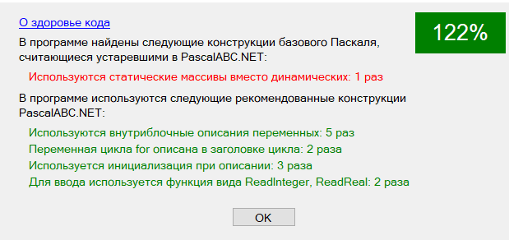

Рисунок 3 – здоровье кода

1. **Результат выполнения программы**

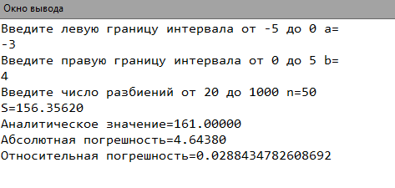

Рисунок 4 – Результат выполнения программы

**6. Вывод**

В процессе решения задачи я изучил базовые принципы организации процедур и функций.

На начальном этапе был написан код, в процессе выполнения программы возникла проблема здоровье кода было 44%. Код был переработан для достижения 100% здоровья кода. Следующим действием было написание схемы алгоритма, пришлось ознакомиться с программой draw.io, после чего возникли трудности из-за неправильной связи решения с действиями. Так преподаватель всё объяснил и трудностей больше не возникало.

Знания, умения, навыки, полученные за период практики, явились отличным стимулом для активной работы в освоении будущей специальности.

Учебная практика помогла лучше понять процедуры и функции в Pascal и была достигнута цель: применение полученных знаний и закрепление новых навыков. В ходе работы проблем не возникло.